Lampiran 4
Dokumentasi Penelitian
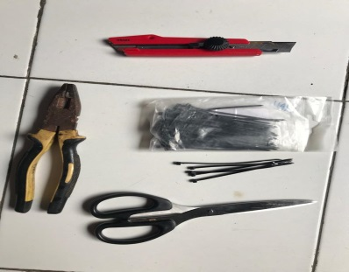 | 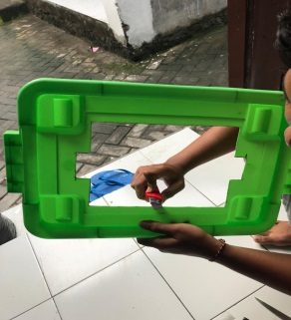
Gambar 1. Alat dan Bahan | Gambar 2. Pembuatan Ventilasi sangkar  uji dan sangkar ternak
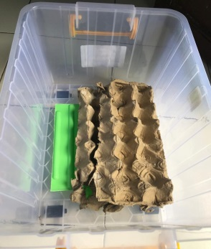 | 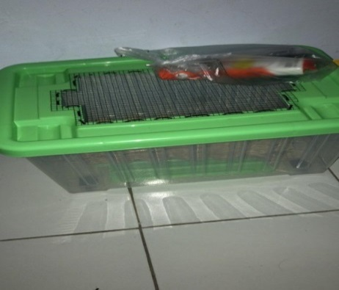
Gambar 3. Sangkar hewan uji | Gambar 4. Sangkar hewan uji
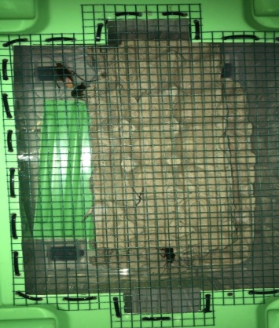 | 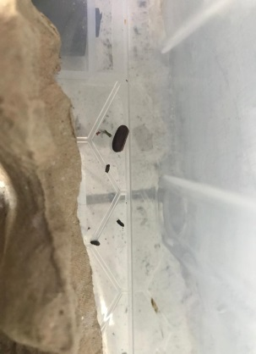
Gambar 5. Sangkar hewan uji | Gambar 6. Telur kecoa (Periplaneta americana)
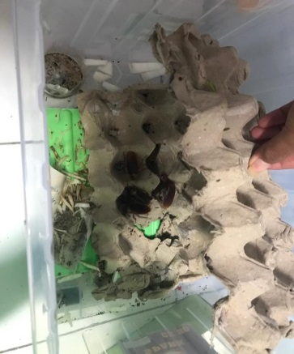 | 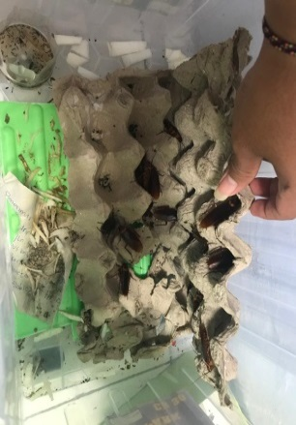
Gambar 7. Proses beternak hewan uji | Gambar 8.  Proses beternak hewan uji
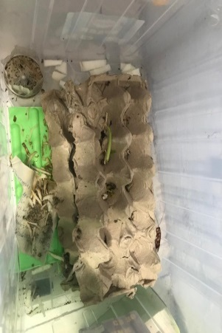 | 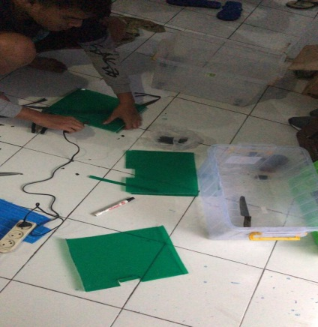
Gambar 9. Proses beternak hewan uji | Gambar 10. Proses Pembuatan sekat
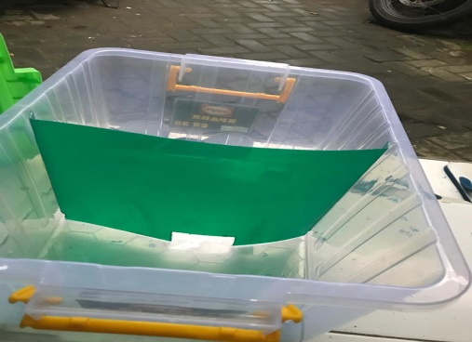 | 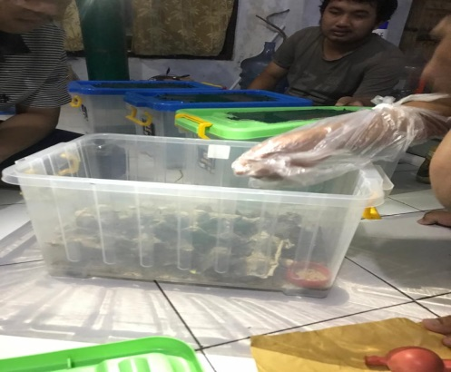
Gambar 11. Sangkar hewan uji | Gambar 12. Pemindahan kecoa dari  sangkar ternak ke sangkar  hewan uji
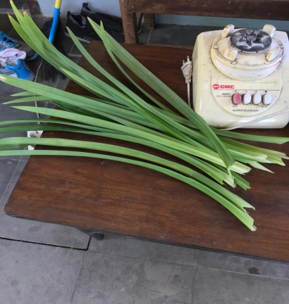 | 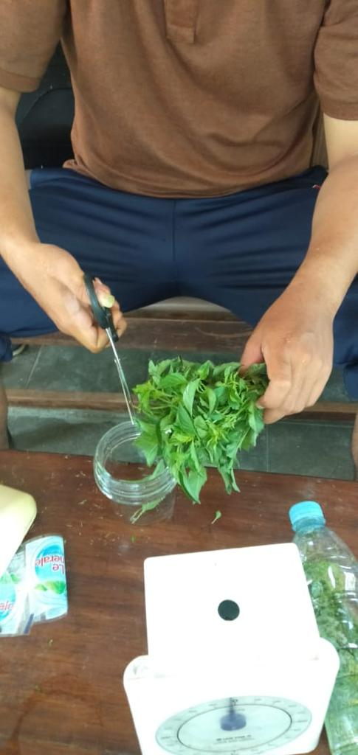
Gambar 13. Daun pandan 1 kg yang  sudah dicuci kemudian di  potong kecil-kecil | Gambar 14. Daun kemangi sebanyak 1  kg yang sudah dicuci  kemudian dipotong kecil-  kecil
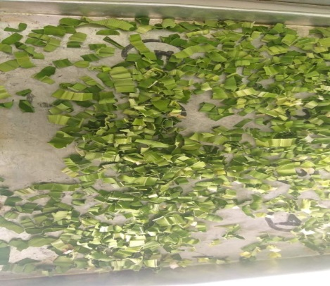 | 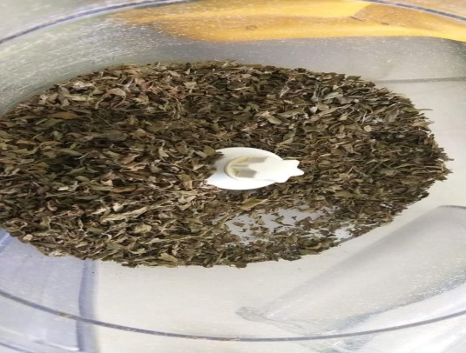
Gambar 15. Hasil Potongan kecil-kecil  daun pandan kemudian  dikeringkan | Gambar 16. Hasil Potongan kecil-kecil  daun kemangi kemudian  dikeringkan
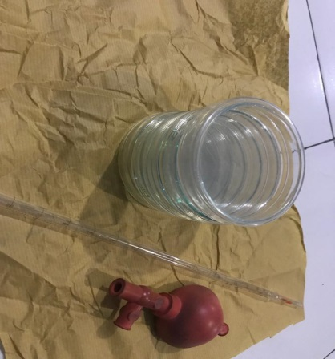 | 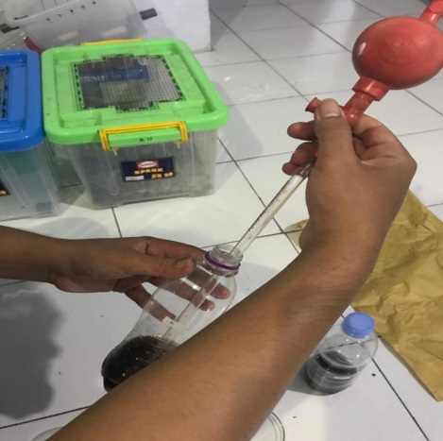
Gambar 17. Petridish, pushball dan  pipet.Untuk menakar  dosis sesuai dengan  variasi dosis  penelitian | Gambar 18. Menakar ekstrak  menggunakan pipet  dan pushball
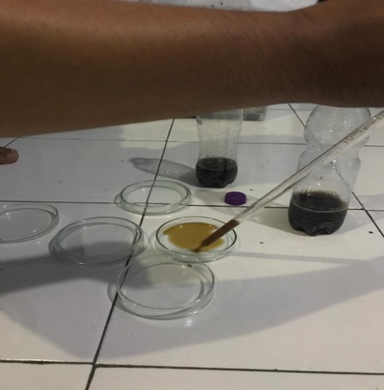 | 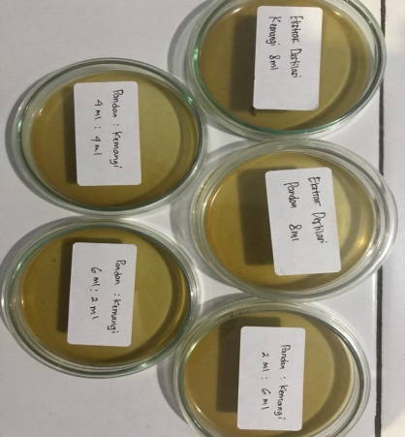
Gambar 19. Penuangan ekstrak pada  petridish | Gambar 20. Takar sesuai variasi  campuran ekstrak
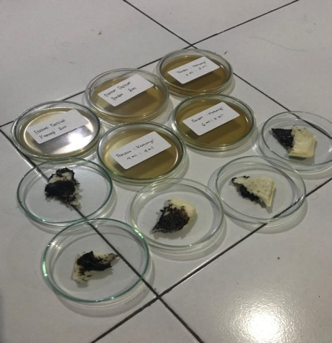 | 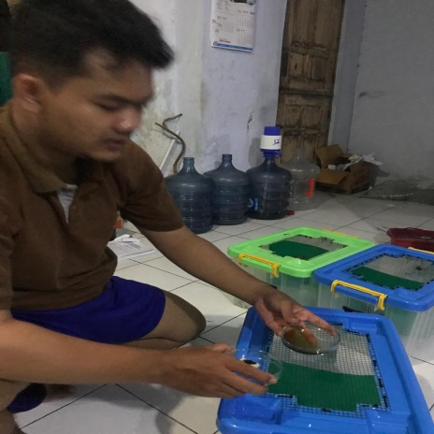
Gambar 21. Pemberian umpan berupa  roti dan selai coklat | Gambar 22. Memasukan ekstrak pada  sangkar hewan uji

